МИНИСТЕРСТВО ОБРАЗОВАНИЯ И НАУКИ РОССИЙСКОЙ ФЕДЕРАЦИИ

ФЕДЕРАЛЬНОЕ ГОСУДАРСТВЕННОЕ БЮДЖЕТНОЕ ОБРАЗОВАТЕЛЬНОЕ УЧРЕЖДЕНИЕ ВЫСШЕГО ОБРАЗОВАНИЯ  
ПОВОЛЖСКИЙ ГОСУДАРСТВЕННЫЙ ТЕХНОЛОГИЧЕСКИЙ УНИВЕРСИТЕТ   
(«ВОЛГАТЕХ»)

**ОТЧЕТ**к практической работе №3  
по дисциплине Технологии программирования и создание WEB приложений

«Анализ протокола HTTP»

**Выполнил:**

Студент группы ИСТ-37

Акимова А.А.

**Проверил:**

Ст. преподаватель каф. ИВС   
Уржумов Д.В.

Йошкар-Ола, 2025 г.

**Практическая работа №3: «Анализ протокола HTTP».**

**Задание 1. Загрузка файла трассировки http**

Поведение браузера может быть достаточно сложным, так как там используя больше функций HTTP, чем просто базовый обмен данными. Поэтому в этой работе мы будем использовать предохранённый файл трассировки, который можно скачать: trace-http.pcap

Используя доступный интерфейс отображения статистики, ответьте на следующие вопросы, подкрепив ответ скриншотом:

1. Количество пакетов, который были перехвачены Wireshark и присутствуют в этом файле? Ответ - 1398 пакетов
2. Какой общий объем перехваченных пакетов (в байтах)? Ответ - 223530 байт
3. Количество пакетов HTTP Request? Ответ - 98 пакетов
4. Количество пакетов HTTP Response? Ответ - 98 пакетов

В отчет внести информацию по данному пункту задания: скриншот загрузки файла трассировки и ответы на вопросы, подкрепленные скриншотами.

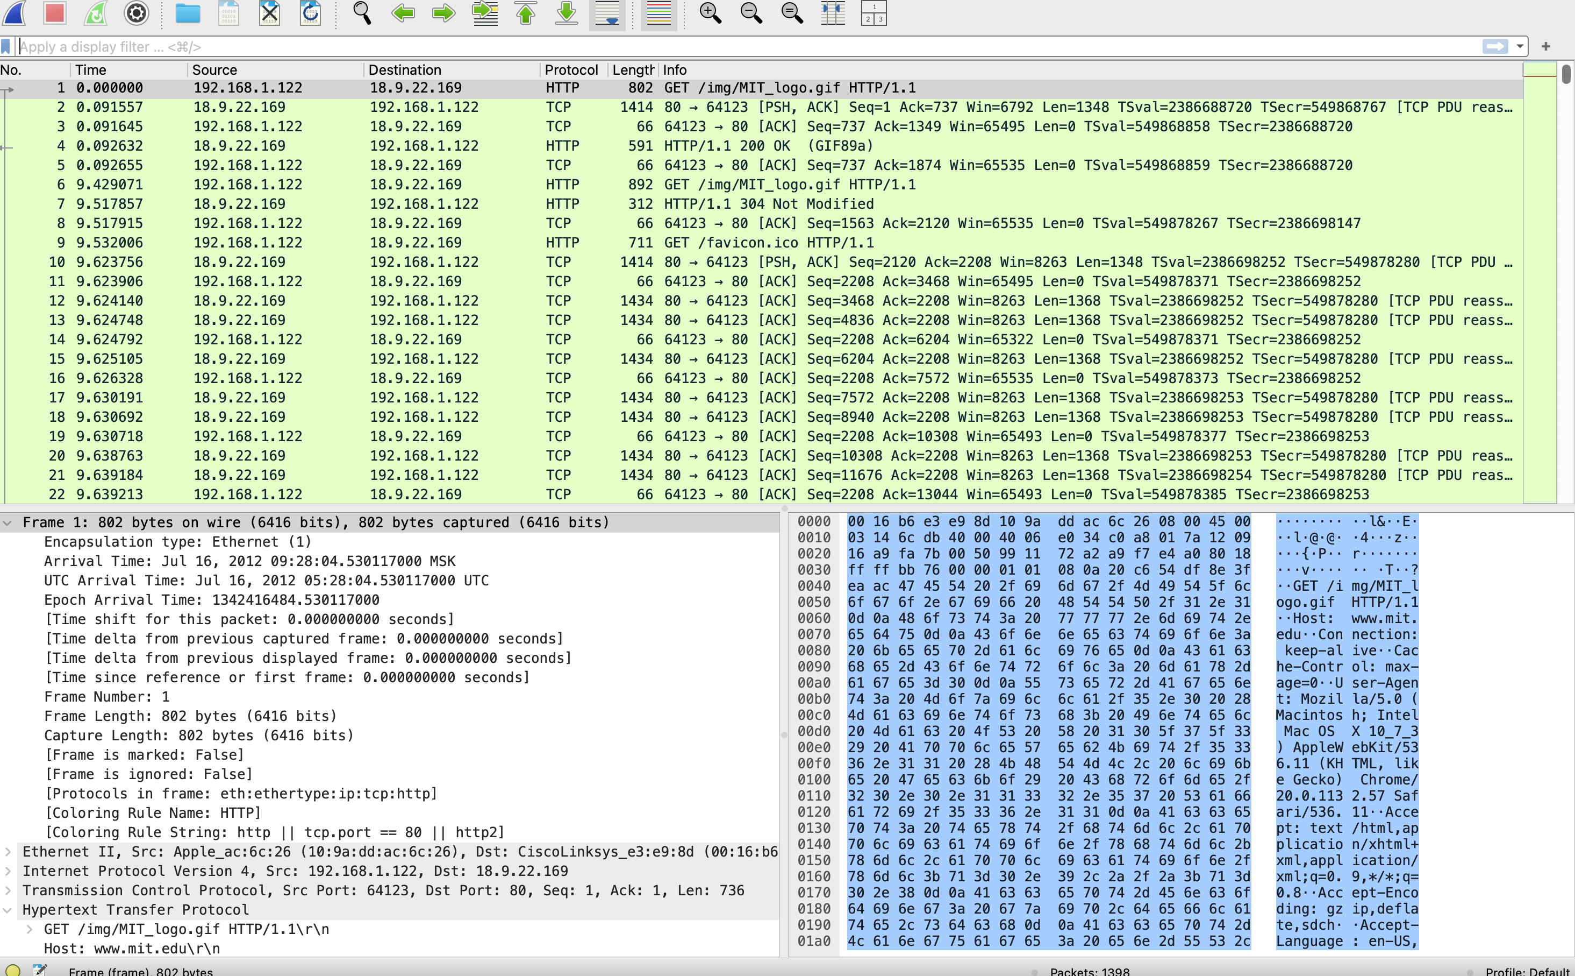

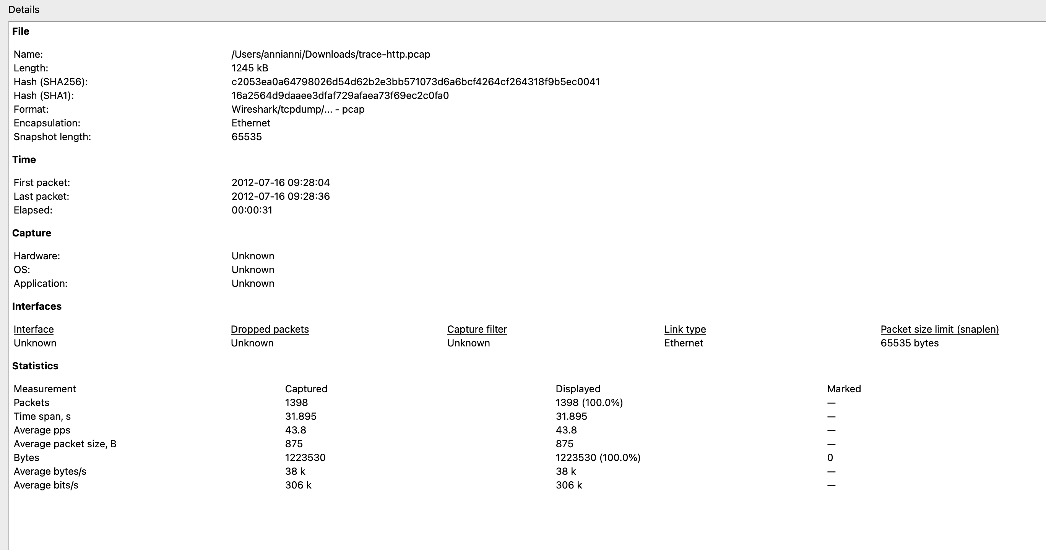

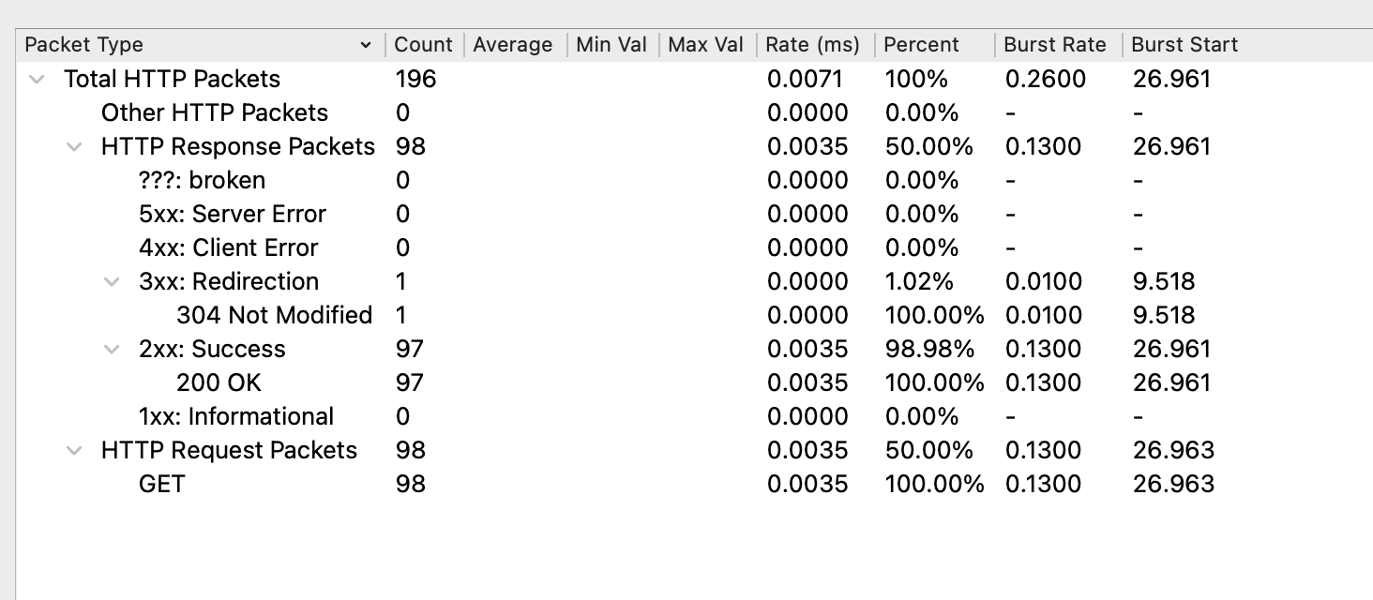

**Задание 2. Изучение трассировки запроса и ответа**

Применение фильтра. Чтобы сосредоточиться на трафике HTTP, введем и применим выражение фильтра «http». Этот фильтр отображает запросы и ответы HTTP, но не отдельные пакеты, которые в них участвуют, а весь список. С помощью выражения фильтра «http» мы скроем промежуточные TCP-пакеты и увидим только HTTP-запросы и ответы.

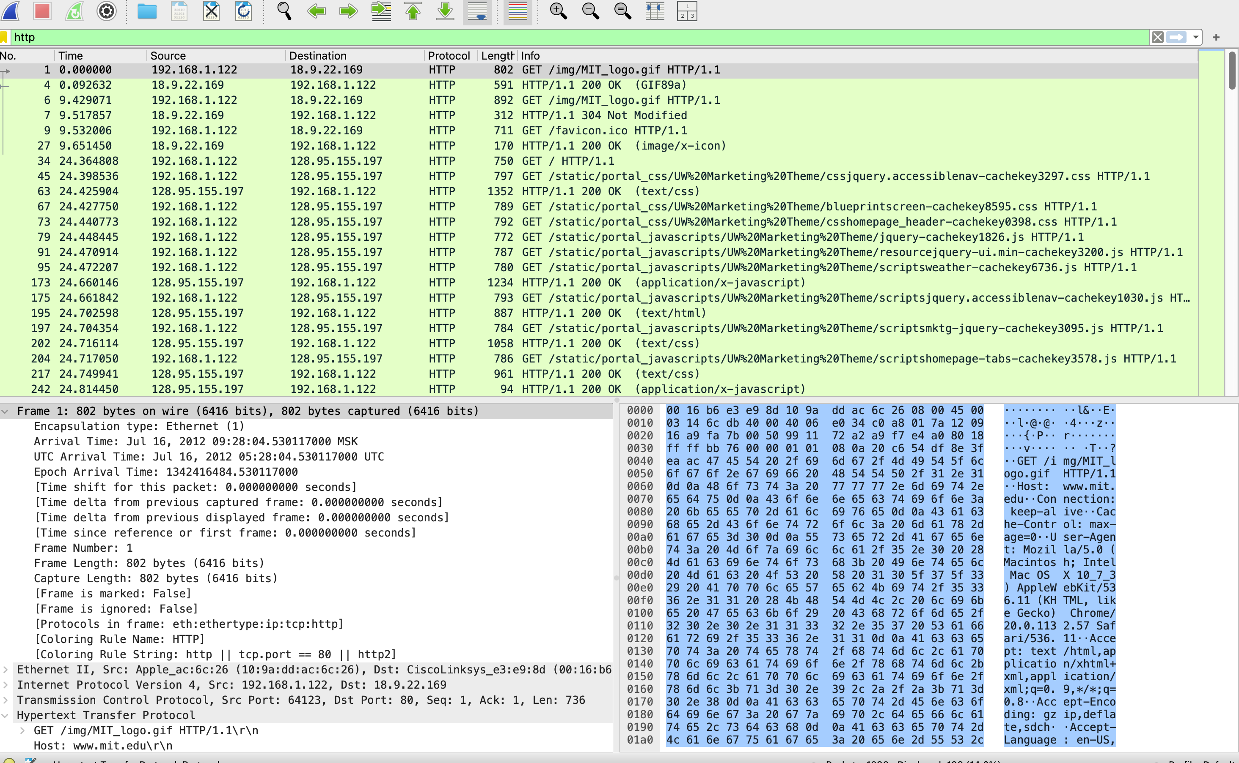

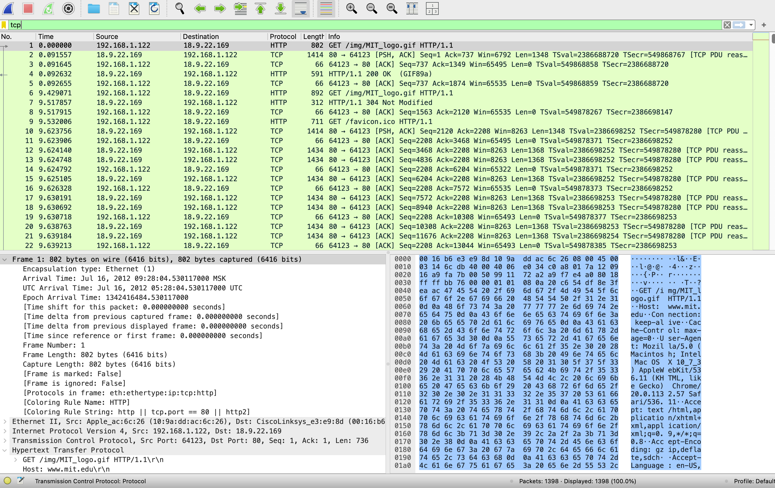

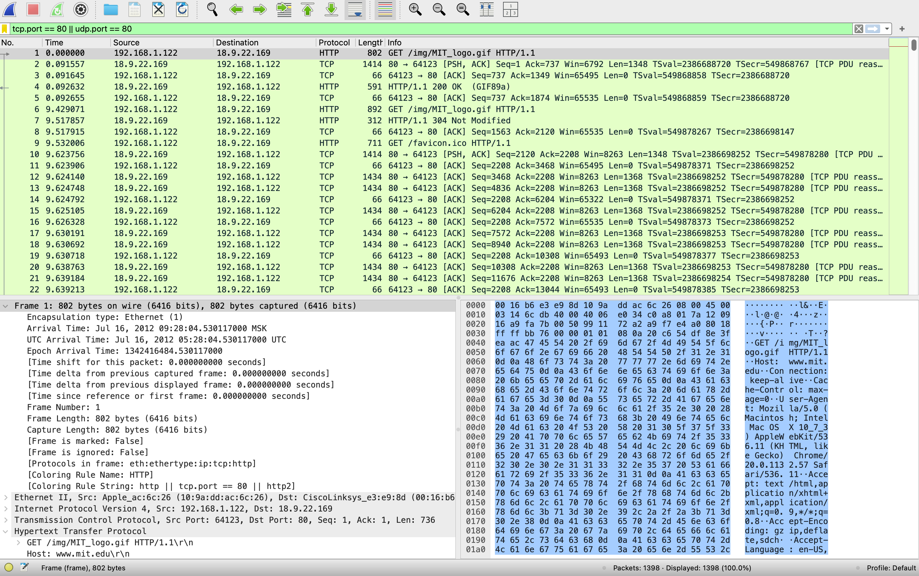

Просмотр GET запроса и изучение HTTP-заголовка

Выберите первый GET в трассировке и разверните его HTTP-блок (это будет 802 GET /img/MIT_logo.gif HTTP/1.1). Посмотрите имеются ли в файле трассировки какие-либо из общих заголовков:

* Host. Обязательный заголовок, он идентифицирует имя (и порт) сервера.
* User-Agent. Вид браузера и его возможности.
* Accept, Accept-Encoding, Accept-Charset, Accept-Language. Описания форматов, которые будут приняты в ответе, например, text/html, включая его кодировку, например, gzip, и язык.
* Cookie. Имя и значение cookie-файлов, которые браузер хранит для веб-сайта.
* Cache-Control. Информация о том, как ответ может быть кэширован.

Добавьте в отчет найденные заголовки с примерами в виде скриншотов.

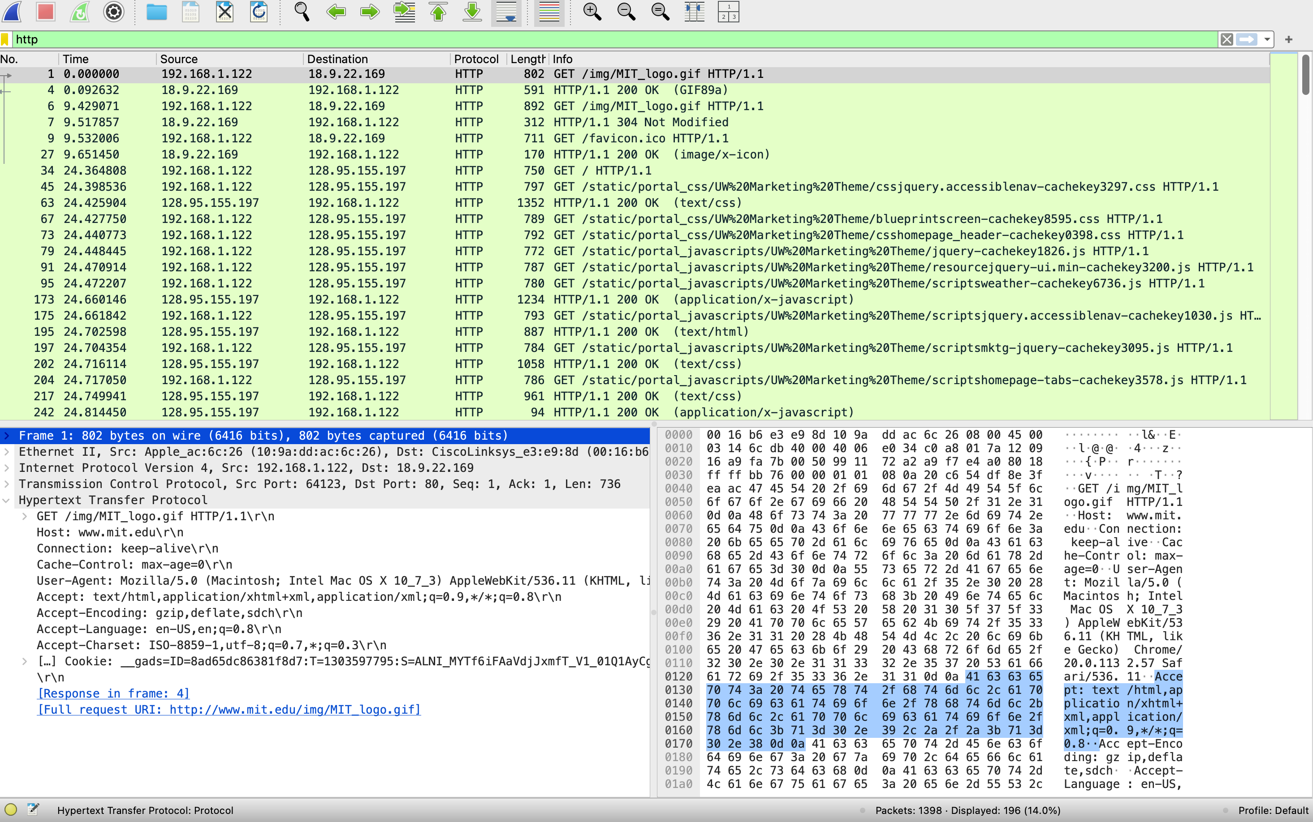

Просмотр GET ответа

Выберите ответ, который соответствует первому GET в трассировке, и разверните его HTTP-блок. Информация для этого пакета будет указывать «200 OK» в случае нормальной, успешной передачи. Вы увидите, что ответ похож на запрос, с серией заголовков, которые следуют за кодом состояния «200 OK». Однако будут использоваться другие заголовки, а за заголовками будет следовать запрошенный контент.

Изучите общие заголовки, такие как:

* Server. Тип сервера и его возможности.
* Date, Last-Modified. Время ответа и время последнего изменения контента.
* Cache-Control, Expires, Etag. Информация о том, как можно кэшировать ответ.

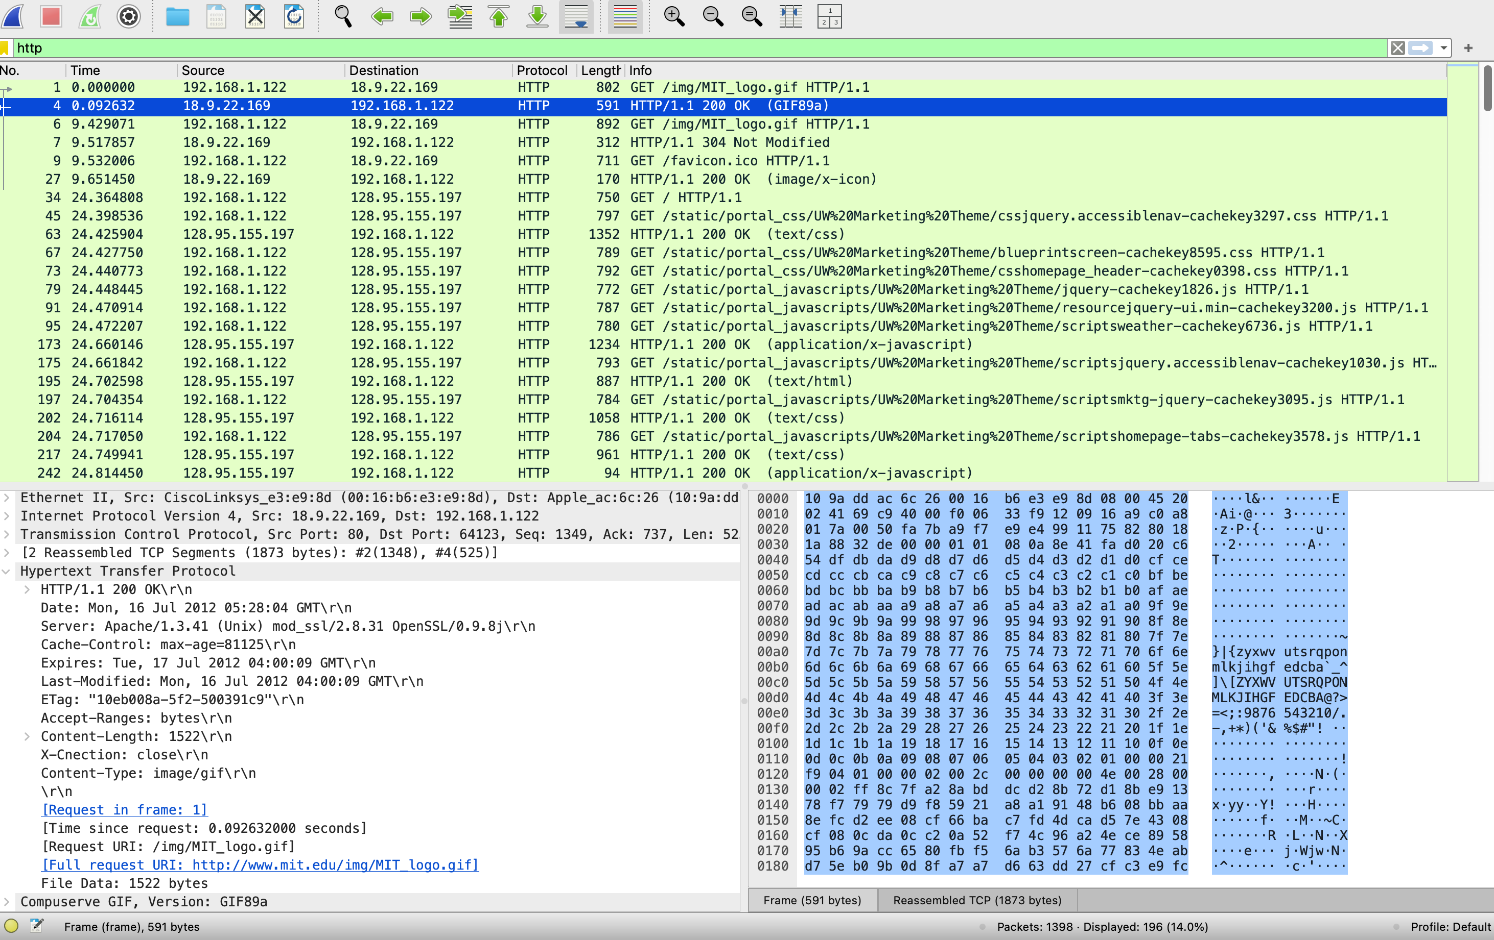

**Задание 3. Кэширование контента**

Добавьте в отчет описание заголовков для данной строки трассировки (строка 7) и добавьте скрин загруженного Gif изображения, по которому обрабатывался запрос.

В строке №7 зафиксирован HTTP-ответ сервера с кодом 304 Not Modified, что означает отсутствие изменений в запрашиваемом ресурсе MIT_logo.gif с момента последнего запроса клиента. В заголовках указаны: Date (время ответа сервера), Server (Apache/1.3.41), ETag (уникальный идентификатор версии файла), Expires и Cache-Control (параметры кеширования), а также Connection: Keep-Alive (поддержка постоянного соединения). Передача тела ответа не выполняется, так как клиенту разрешено использовать кешированную версию ресурса.

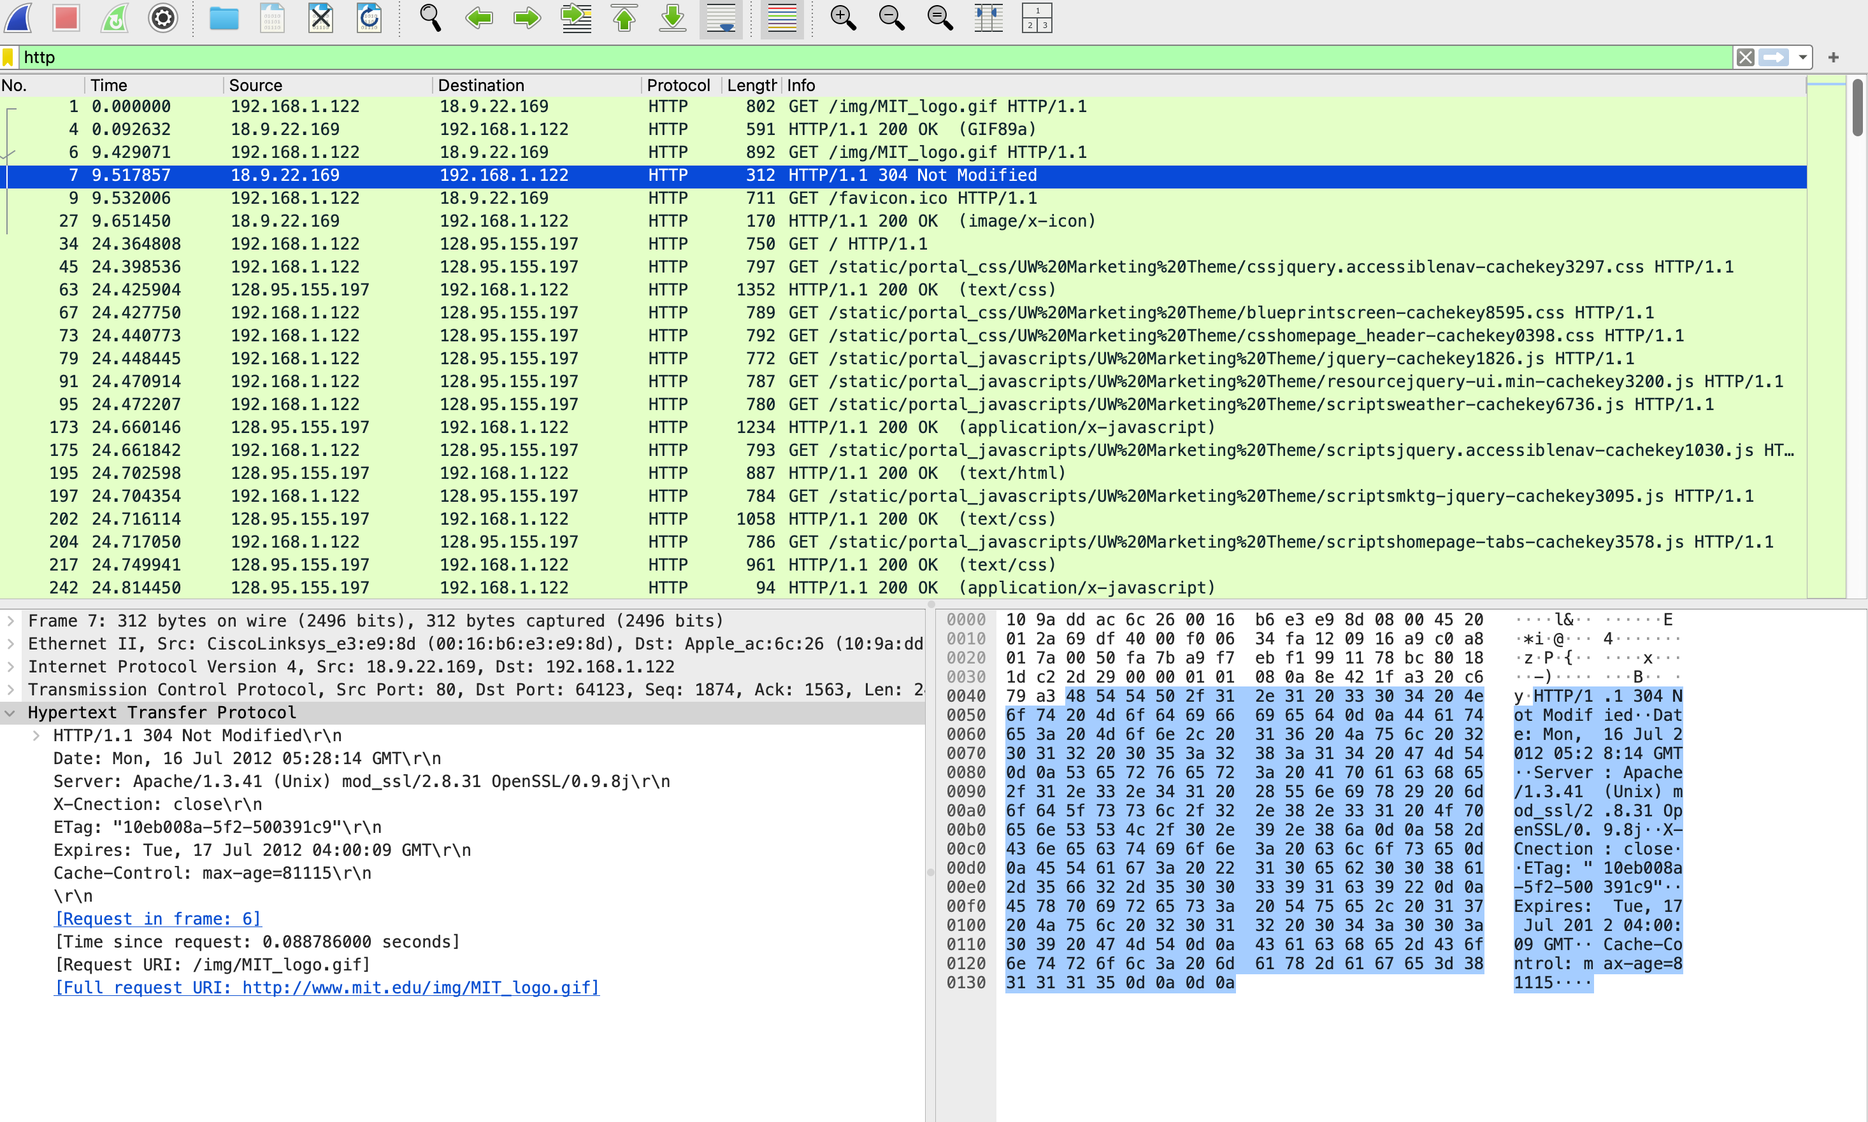

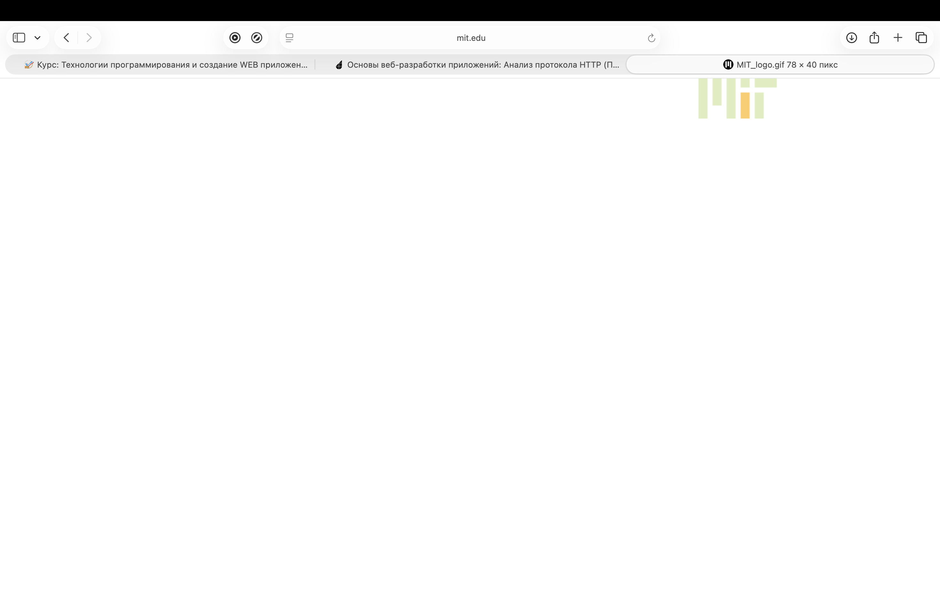

**Задание 4. Сложные страницы**

Попробуйте выполнить тестирование Интернет-ресурса, с которым мы работали при выполнении первой практической работы (сетевые утилиты) с помощью сервиса PageSpeed или https://www.webpagetest.org/. Сформируйте для отчета диаграммы демонстрирующие результаты тестирования. Объясните какую ценность имеет эта информация для веб-разработки. Тестирование aromablog.ru:

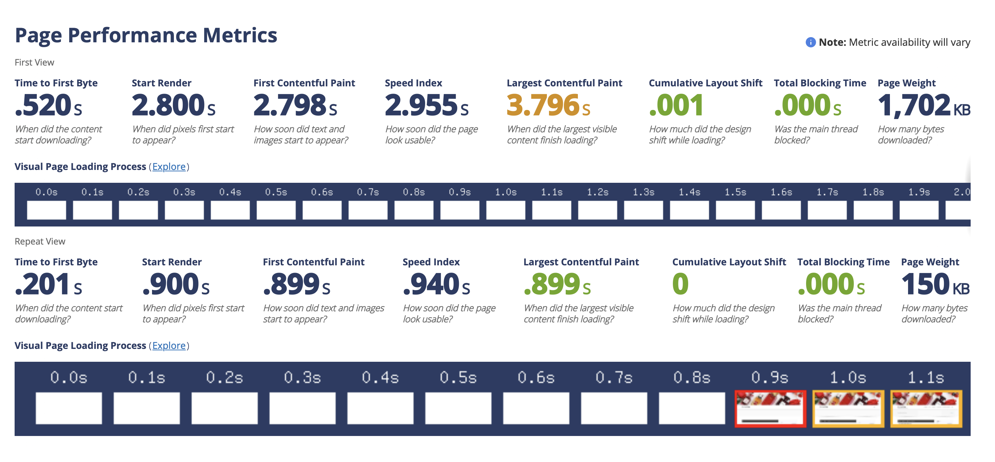

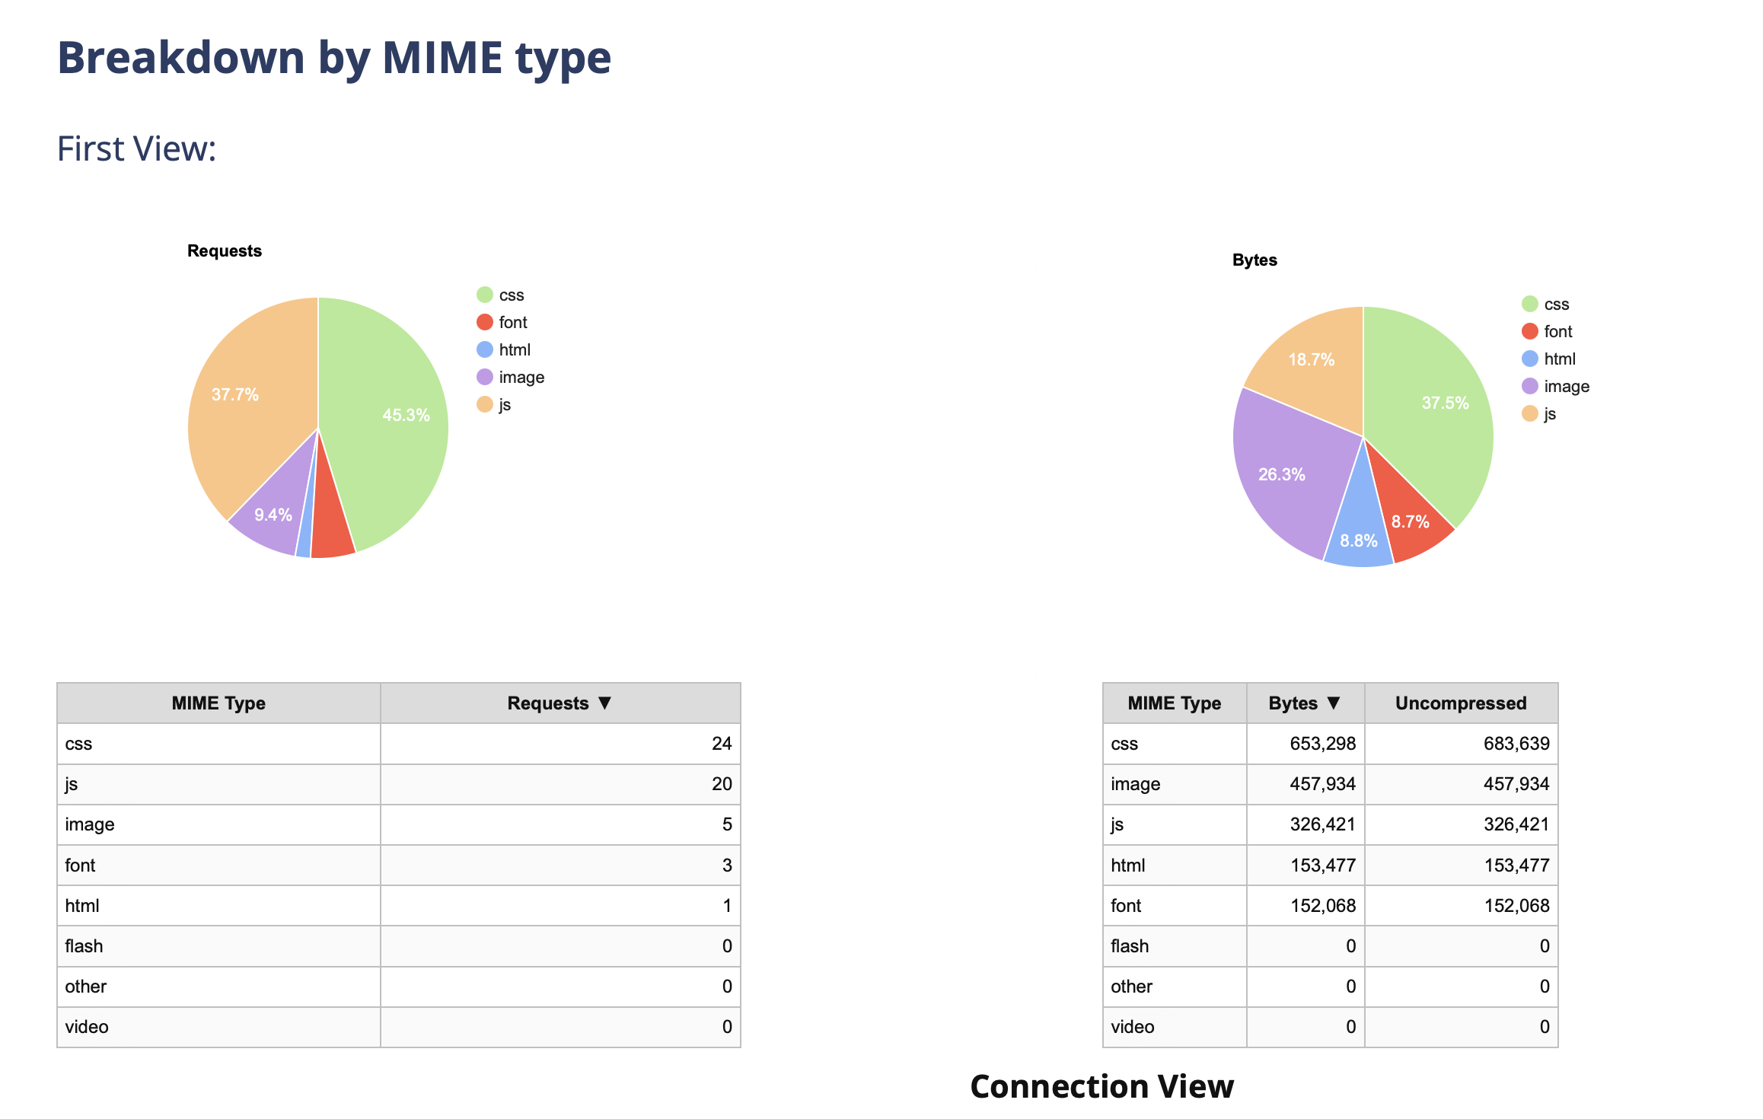

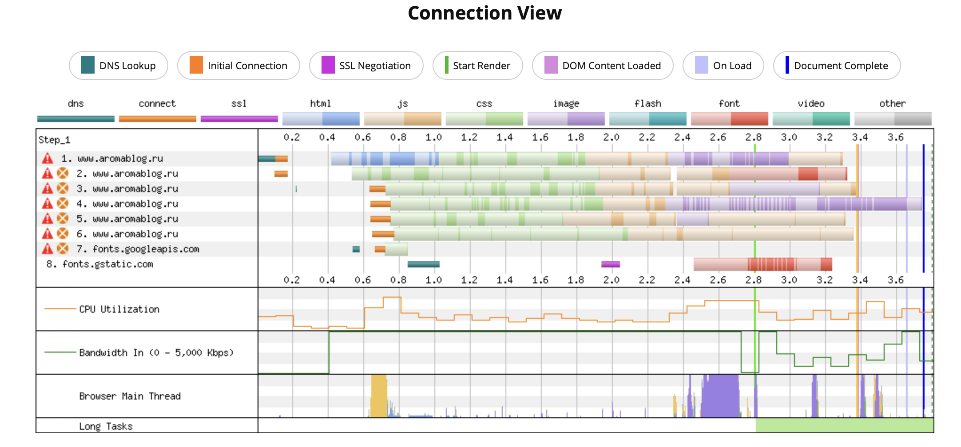

Полученная информация важна для веб-разработчиков, так как позволяет выявить узкие места в производительности сайта, определить ресурсоёмкие элементы и оптимизировать их. На основе таких данных можно сократить время загрузки страниц, улучшить использование кэша, сжатие файлов и, как следствие, повысить скорость работы и удобство сайта для пользователей.

Вывод: в ходе выполненной работы были изучены принципы анализа сетевого трафика и взаимодействия клиента с веб-сервером с использованием инструментов Wireshark и WebPageTest. Были рассмотрены примеры HTTP-запросов и ответов, структура их заголовков и значение передаваемых параметров, а также выполнено тестирование производительности сайта vk.com. Анализ показал, что основная нагрузка при загрузке страницы приходится на JavaScript-файлы, а время отклика во многом зависит от количества внешних подключений и этапов инициализации соединения. Полученные результаты демонстрируют важность оптимизации веб-ресурсов: сокращения количества запросов, использования сжатия, кэширования и рационального распределения контента. Эти знания позволяют разработчикам повышать скорость загрузки страниц, снижать сетевые задержки и улучшать качество пользовательского взаимодействия с веб-сайтом.